Huiswerkopdracht Materialenleer Magnesium

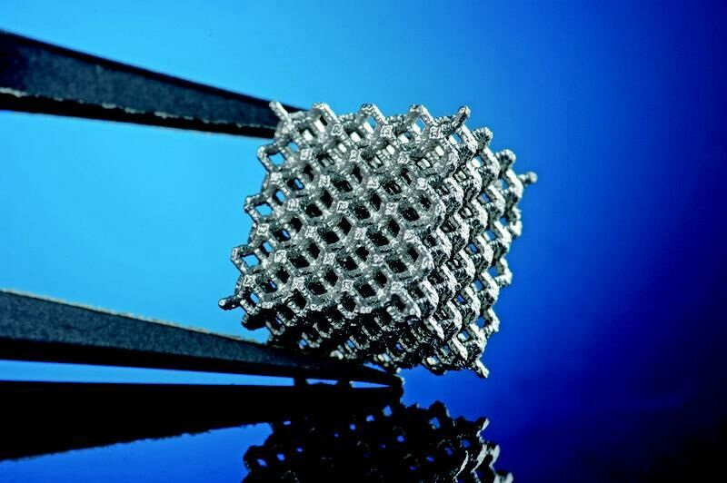

- Zoek 10 producten van Magnesium
- Telefoon
- Camera
- Tabletten
- Puntenslijper
- Vuurwerk
- Auto onderdelen
- Olie
- Gel
- Spinazie
- Noten

- Tijdens de “ Ramp 24 uur van Le Mans 1955 “ gebeurde er een erg ongeluk met een raceauto met veel slachtoffers in het publiek. Hoe kwam dit, en wat gebeurde er met het metaal van de raceauto ?
(google https://nl.wikipedia.org/wiki/Ramp_24_uur_van_Le_Mans_1955 )
Doordat er een botsing gebeurde, het metaal vloog naar de plek waar de toeschouwers stonden en ging in de fik door de eigenschappen van het magnesium dat in die onderdelen zat

- Is magnesium goed te gieten? Plaats een afbeelding met een magnesium product (google ‘magnesium casting ‘) 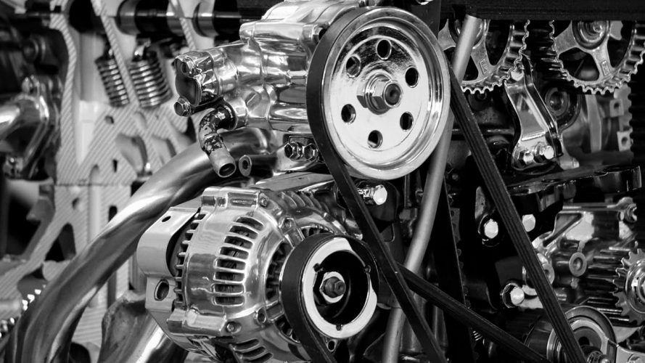

- Hoe corrosiebestendig is zuiver magnesium ?

Het is goed bestendig tegen corrosie

- Wordt er magnesium(legering) voor auto onderdelen gebruikt ? ( google “ mg alloy “ ) Plaats er een afbeelding bij.
Ja
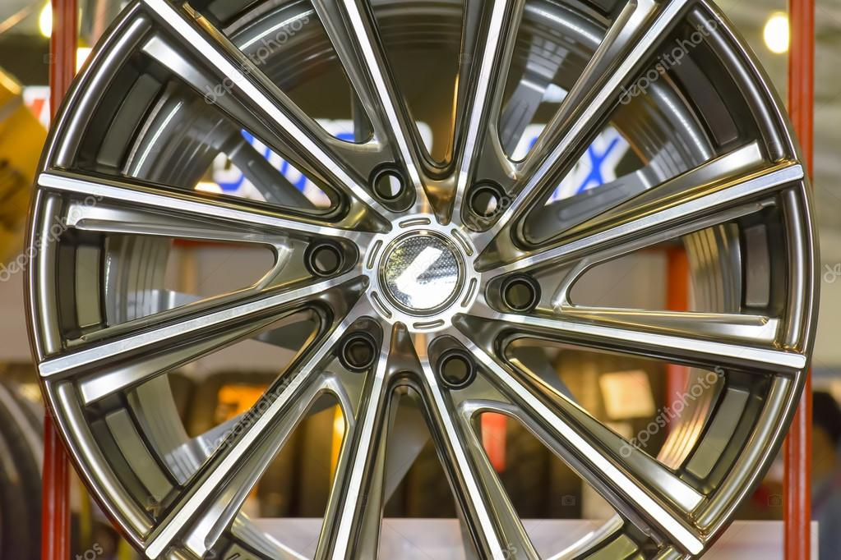

- Waarom is magnesium goed voor je lichaam, waar is ’t goed voor … ?
Magnesium is belangrijk voor de overdracht van zenuwprikkels en voor een goede werking van de spieren

- Bekijk: https://schooltv.nl/video/waarom-wordt-magnesium-gebruikt-bij-het-turnen-een-soort-wit-poeder-dat-zorgt-voor-grip/#q=magnesium

- Hoe wordt dit magnesiumpoeder gemaakt?

Een magnesium blok word verbrand tot poeder

